L
IL RAMO E LA FASCINA

L’alunno domandò al maestro: - Signor maestro, cosa vuol dire: “L’unione fa la forza?”, Il maestro rispose: - Va’ a prendere un ramo.
L’alunno ubbidì e portò il ramo. Il maestro prese il ramo e glielo spezzò davanti. Poi gli disse: - Ora, per favore, va’ a prendere una fascina e portamela qui. L’alunno ubbidì. Portò la fascina. Il maestro fece per spezzargliela davanti come aveva fatto con il ramo, ma non vi riuscì. – Hai capito, adesso, cosa significa il detto: “L’unione fa la forza”?

Un bel proverbio tedesco dice: “L’isolamento è impoverimento”. Non è solo impoverimento, ma anche indebolimento.

L’ELMO DI ALESSANDRO

Una volta il grande condottiero Alessandro detto il Magno appunto perché grande, incontrò alcuni suoi soldati che trasportavano in botti, a dorso di muli, dell’acqua che avevano attinto dal fiume.
I soldati, vedendo che il loro capo era molto assetato per il caldo di mezzogiorno, riempirono velocemente un elmo e glielo offrirono.
Alessandro prese l’elmo dalle sue mani e mentre stava per portarlo alla bocca, vide che i suoi soldati guardavano quell’acqua come fosse oro. Allora rese l’elmo senza berlo e, ringraziando, disse: - Se bevo solo io, i miei soldati non mi ameranno più.

Chi si preoccupa solo di sé, dei propri vantaggi, ben presto rimane solo, abbandonato, destinato ad essere come quel tale che, mentre stava annegando, si sforzava di salvarsi tirandosi su per i capelli.

I DUE LAGHI

Gli ebrei raccontano questo apologo (breve racconto che ha lo scopo di insegnare qualcosa):
La terra Santa è segnata da due laghi. Il primo, il lago di Tiberiade, riceve e dona acqua attraverso il fiume Giordano; il secondo invece riceve soltanto, accumula e non dà nulla ed è per questo che si chiama mar Morto.

Far circolare ciò che si ha, è vita; accumulare soltanto, è morte.

Domenica 08, ore 9,00 Catechesi familiare
Ore 10,30 Battesimo di Migliore Crystal Maria Antonietta via Filzi 28, Muraro Filippo via Industria 3, Castagnaro Filippo via 4 novembre 11/b, Pitton Valentina via Bertoldo 13, Bedin Anita via Petrarca 15.
Lunedì 09, ore 20,00 S. Messa al capitello di Costa Benedetta,
presso la famiglia Dalla Valle Antonio
ore 20,15 incontro collaboratori Pesca di Beneficenza
Mercoledì 11, ore 21: Saggio di fine corso Musical, alla Sala par. S. Maurizio
Giovedì 12, ore 20,00 S. Messa presso la famiglia Pomin, via Filzi 11
ore 20,30 in contro Catechisti
Venerdì 13, ore 20,00 S. Messa in onore di S. Antonio
presso fam. Chiarello, in via dell’Artigianato, (don Silvio)
Sabato 14 e Domenica 15: il Papa è in visita pastorale in Puglia
---------------------------------------------------------------------------------------------------
Pulizie della Chiesa: mercoledì 11, ore 9,00: Bocconcello Luisa – Busolo Rosalia – Gastaldi Francesca – Lovato Francesca – Preato Maria – Vitaliani Clara
----------------------------------------------------------------------------------------------------------------------------------------
Visita e Benedizione delle famiglie: zona Vegri (continuazione)
---------------------------------------------------------------------------------------------------
A cura della BIBLIOTECA di MELEDO e del GRUPPO SOLARIS

SAGGIO DI FINE CORSO
Peter Pan

IL MUSICAL
Regia di Laura Ferrian - Canto a cura di Lisa Belloni
Mercoledì 11 giugno ore 21,00,
presso la Sala del Centro Parrocchiale “S. Maurizio” di Meledo
Ingresso libero
------------------------------------------------------------------------------------------
ATTENZIONE: domenica 8 giugno dalle ore 10,00 alle 12,30,
la Via Vanderia è a senso unico dal centro di Meledo verso Grancona,
a causa di una Gara Ciclistica a livello nazionale.
------------------------------------------------------------------------------------------

LA PAURA

Una volta la paura bussò alla porta.
La fede in Dio andò ad aprire.
Non c’era nessuno!

Questo meraviglioso raccontino di sole tre righe è dello scrittore milanese del secolo scorso Luigi Santucci.
Il racconto è brevissimo, ma il messaggio è altissimo: la fede in Dio fa scomparire la paura. Tutte le paure. Credere che Dio c’è e mi ama, mi rasserena più di tutte le psicanalisi del mondo!

POSTA PRIORITARIA di Tonino Lasconi

UN GRANELLO DI LUCE

Don Tonino, ma quanto è grande il Paradiso? Coralie

Coralie (che bel nome!), tu sei ancora piccolina, fai solamente la seconda elementare, ma la tua domanda è da persona grande. La risposta di per sé è facile, ma è difficile che essa soddisfi del tutto la nostra curiosità, perché per capirla dobbiamo riuscire ad andare al di là di quello che i nostri occhi vedono, che le nostre mani toccano, che i nostri piedi percorrono. Dobbiamo chiudere gli occhi e inventare una realtà che non abbiamo mai visto. Noi infatti viviamo in spazi piccoli o grandi, che possiamo misurare; dove il tempo passa e dunque c’è oggi, c’è stato ieri, ci sarà domani. Quando pensiamo al paradiso dobbiamo dimenticare tutto questo, perché lì non ci sono spazi, né piccoli, né grandi; e non ci sono giorni: né oggi, né ieri, né domani. Allora quanto grande è il paradiso? Coralie, pensa a un granellino di sale, di zucchero o di polvere; alla capocchia di uno spillo. Bene! Il paradiso è grande così, entra là dentro e ci sta larghissimo. Anzi, se il paradiso entra in un granellino di zucchero, il granellino è ancora vuoto. Adesso pensa al cielo, a tutto l’universo, a tutti gli oceani messi insieme. Il paradiso li riempie tutti. Non c’è un puntino del cielo, dell’universo, degli oceani dove non ci sia il paradiso. Perché il paradiso non è un luogo, come la casa, il prato, la montagna, ma è Dio. E Dio sta dappertutto, in ciò che è piccolissimo e in ciò che è grandissimo. E dove sta Dio, sia nel granellino di zucchero, che in tutti gli oceani messi insieme, con lui ci sono anche gli angeli e tutti coloro che hanno lasciato questa terra. Come può essere? Non è facile capirlo, però un po’ possiamo riuscire a immaginarlo. Prendi una boccettina di vetro vuota e mettila contro la finestra. Guarda! La boccettina è piana di luce, la stessa luce che sta fuori della finestra, che illumina il cielo e i prati. Se chiudi la boccettina tra le mani e la metti al buio, la luce che sta fuori, nel cielo, non diminuisce. E se chiudi tutte le finestre e metti la casa al buio, la luce che sta fuori non aumenta. E quando riapri le finestre e fai rientrare la luce in casa, la luce che sta fuori non diminuisce. Ecco, il paradiso, cioè Dio, è un po’ così. Coralie, tu forse adesso stai pensando alle tante immagini del paradiso che hai visto nei libri e probabilmente anche nella chiesa della tua parrocchia. Non sono come ti sto dicendo io. Lo so. Quelle sono immagini di cui non abbiamo bisogno per avere davanti agli occhi e alla fantasia qualcosa, a cui siamo abituati, che ci è familiare, che rende bella la parete della chiesa. Mica un pittore può disegnare sulla parete della chiesa un granellino di zucchero… Però, per capire un po’ di più come è il paradiso dobbiamo dimenticare quelle immagini e pensare al granellino o alla boccettina piena di luce. Ciao. (da “Popotus” 24.04.2008)

Altre informazioni visitando il sito della parrocchia: www.meledo.it
Hanno collaborato: Don Demetrio, Giuseppe, Giancarlo
Venerdì 13 giugno, alle ore 20.30, ci sarà Stefania

MELEDO - PARROCCHIA DI S. MAURIZIO

X Domenica fra l’anno
N. 594 – 08 Giugno 2008

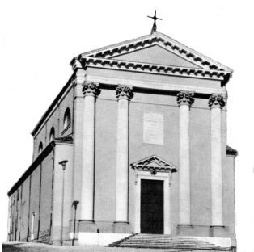

“Non sono venuto a chiamare i giusti, ma i peccatori”, dice il Signore Gesù. (Mt 9,13)

Gesù chiamando Matteo, il pubblicano, mostra di essere venuto a chiamare i peccatori. Il Maestro non ha paura di compromettersi con coloro che conducono una vita lontana dalla legge divina. Egli è venuto per quanti sono nel peccato perché su di essi rifulga la sua misericordia.
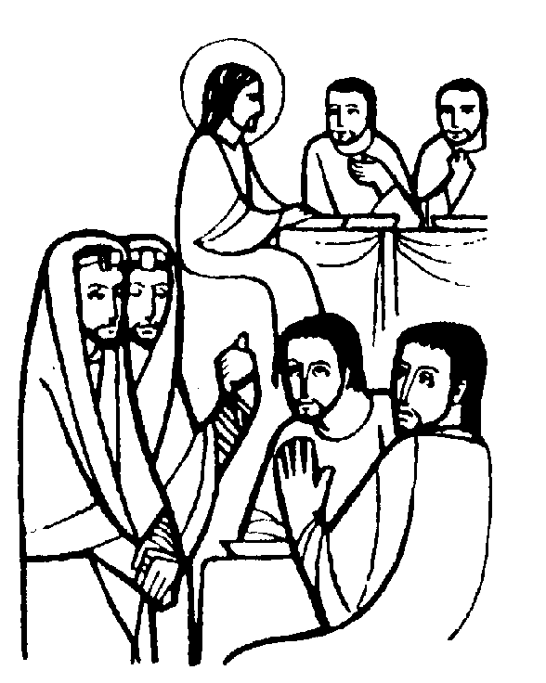

DOMENICA 08: 10ª tra l’anno Ss. Messe festive ore 8:00 –10:30
ore 8,00 def. Cusinato Clorinda e Tornicelli Armida; Lovato Alessandro e Mafalda
ore 10,30 Def. famiglia Nastellis

ore 9,00 Catechesi familiare
ore 10,30 Battesimo di Migliore Crystal Maria Antonietta, v. Filzi 28, Muraro Filippo v. Industria 3, Castagnaro Filippo v. 4 novembre 11/b, Pitton Valentina v. Bertoldo 13, Bedin Anita v. Petrarca 15.

LUNEDI’ 09: S. Efrem, ore 20,00 S.Messa al capitello di Costa Benedetta,
presso la famiglia Dalla Valle Antonio

MARTEDI 10: S. Diana ore 8,30 S. Messa e Adorazione

MERCOLEDI’ 11: S. Barnaba ore 8,30 S. Messa

GIOVEDI’ 12: S. Guido ore 20,00 S. Messa, via Filzi 11 (zona Vanderia)
presso la famiglia Pomin

VENERDI’ 13, S. Antonio ore 20,00 S. Messa (don Silvio) via Artigianato,
presso famiglia Chiarello

SABATO 14: S. Eliseo S. Messa festiva ore 19,00
Def. a. Pozzer Elda; Pettena Ottavio e fam.;Tini Giuseppe ed Erminia; Perazzolo Antonio e Clorinda; fam. Urbani; fam. Vitaliani; a. Brun Attilio

DOMENICA 15: 11ª tra l’anno Ss. Messe festive ore 8,00 –10,30
Ore 8,00 def. Tregnaghi Bruno

